**ЗВІТ**

**про виконання лабораторної роботи № 3.1**

**«Розгалуження, задане формолую: функція однієї змінної.»**

**з дисципліни**

**«Алгоритмізація та програмування»**

**студента групи РІ-12**

**Зозюка Владислава Івановича**

**Умова завдання:**

Написати програму для обчислення і виводу на екран значення змінної y – функції від

аргументу x. x, y – дійсні числа.

Значення x ввести з клавіатури. В одній програмі реалізувати два способи: 1)

використання лише команд розгалуження в скороченій формі та 2) використання лише

команд розгалуження в повній формі – отримані результати мають збігатися.

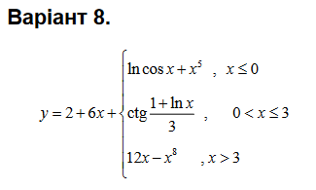

**Блок схема алгоритму:**

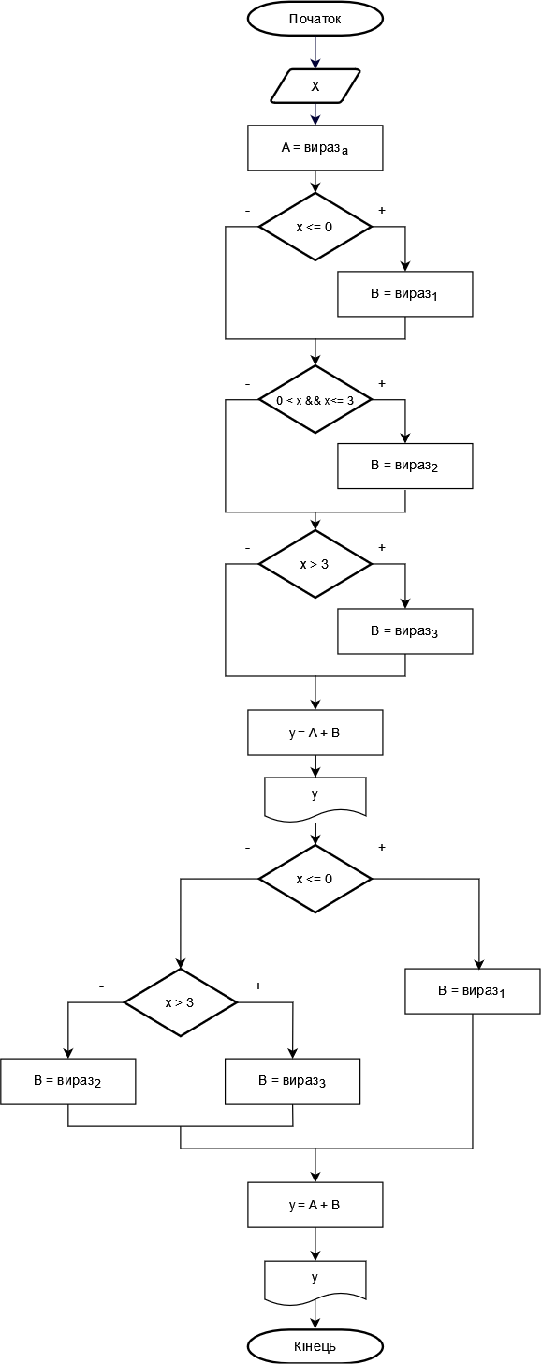

**UML-діаграми дії:**

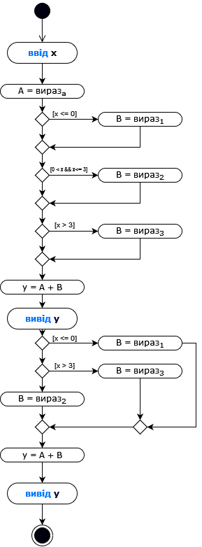

**Текст програми:**

#include <iostream>

#include <cmath>

using namespace std;

int main()

{

double x; // вхідний параметр

double y; // результат обчислення виразу

double A; // проміжний результат - функціонально стала частина виразу

double B; // проміжний результат - функціонально змінна частина виразу

cout << "x = "; cin >> x;

A = 2 + 6 * x;

// спосіб 1: розгалуження в скороченій формі

if (x <= 0)

B = log(cos(x + pow(x, 5)));

if (0 < x && x <= 3)

B = (1 / tan(1 + log(x))) / 3;

if (x > 3)

B = 12 * x - pow(x, 8);

y = A + B;

cout << endl;

cout << "1) y = " << y << endl;

// спосіб 2: розгалуження в повній формі

if (x <= 0)

B = log(cos(x + pow(x, 5)));

else

if (x > 3)

B = B = 12 * x - pow(x, 8);

else

B = (1 / tan(1 + log(x))) / 3;

y = A + B;

cout << "2) y = " << y << endl;

cin.get();

return 0;

}

**Посилання на git-репозиторій з проектом:**

**Висновки:** Навчився писати програму для обчислення і виводу на екран значення змінної та попрактикувався в створюванні таблиць